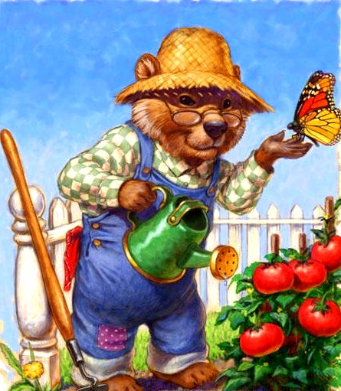
Огородник поливал овощи. Кто-то к нему подошел и спросил, почему сорные растения бывают такие здоровые и крепкие, а домашние — тонкие и чахлые? Ответил огородник:
«Потому что земля для одних — мать, а для других — мачеха».
Так несхожи бывают и дети, которых растит мать и которых растит мачеха.

